位置：澳門位於珠江洲南岸，香港西南方六十公里。人口：約有四十萬人，其中95%為華人，3%為葡國人，其餘為外國人。語言：現行官方語言為葡語和中文，但一般市民說廣東話，國語也通。宗教：以天主教為主。氣候：澳門四季氣候宜人，年平均溫為 20 度 C，全年的溫差變化在 16 度至 25 度之間，非常適合旅遊。電壓：220伏特。貨幣：官方貨幣為澳門幣 (PATACA)，也可使用港幣或其他流通貨幣。一美元約可換澳門幣八元，港幣一百元約換澳門幣一百零三元。
一、大三巴牌坊
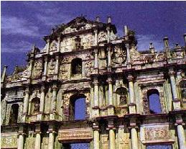
大三巴牌坊是到澳門不可不看的景點，也是基督教文化在亞洲的代表遺跡。其實大三巴聖保羅教堂 (ST.PAUT CHURCH) 經過火災後儘留下的大門前壁遺跡。從其雛形開始，到現在儘存的前壁， 聖保羅教堂總共歷經了三次大火，可說是與火結下了不解之緣，當年的聖保羅教堂建築，揉和了歐洲文藝復興時期與東方建築風格而成，中西合璧，精雕細琢，值得您細細欣賞。
大三巴前永遠有大批遊客駐足拍照，但欣賞牌坊除了壯觀的前壁外，壁上精緻的浮雕，每一層雕刻都有其意義。
二、大砲台城堡
大砲台城堡就在大三巴牌坊右側不遠的斜坡上，是全澳門最大的砲台，已有三百多年歷史，原是為了防範海盜、保護傳教士及居民生命財產安全才築起的軍事禁區，原名聖保羅砲台，近二十多年才開放為旅遊點。城堡高踞市中心區，拾級而上砲台遠眺可見到珠江對岸的橫琴島；俯瞰可一覽全澳景色，在城堡中心園前有一南歐式的平房建築，過去是兵營，現在是氣象台。
三、媽閣廟
已有五百多年歷史的媽閣廟，是澳門最古老的廟宇。媽閣廟原本稱媽祖閣，據說是四百多年前，葡國人初抵澳門，是在廟前對面的海岬登陸的，詣問當地居民此地之名及歷史，居民誤以為葡國人問的是廟宇名稱， 故答「媽閣」，從此葡國人便以音譯成「 MACAU 」，澳門的葡國名稱就是這樣來的。
四、關閘
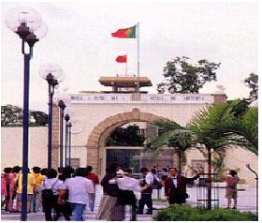
關閘位於澳門最北面，是陸路往中國大陸的必經之路。關閘是座門樓，類以旋門的樣子，由此處步行至中國大陸海關只須三分鐘。澳門市民經常由此往來兩地，每日上午七時至晚上十二時的開放時間內，絡繹不的客車載著旅客由門中國大陸；也有滿載蔬果、食物等民生物品的貨車，從大陸進澳門；當然也有觀光客在此拍照留念，人來人往、川流不息。
五、西望洋山聖堂
西望洋山因為富麗堂皇的主教府位於山上，也稱主教山，山上的聖母堂創建於 1622 年，當時的西望洋山仍是一座砲台，十九世紀砲台拆除後教堂亦於1935重建。
六、賽車博物館、葡萄酒博物館
賽車博物館與葡萄酒博物館都位於旅遊活動中心內。旅遊活動中心是由澳門政府旅遊司籌畫興建，常在這裡舉辦各式各樣的活動，其中最引人注目的就是大賽車博物館。
館內收集了曾叱吒於格蘭披士大賽的原裝跑車、摩托車，以及許多自一九五四年第一屆賽車以來至今的珍貴圖片、錄影帶，最近並裝設了模擬實際賽車的電動賽車模型，乘坐其中可感受到方程式賽車的緊張刺激。
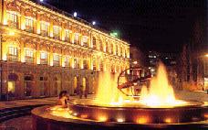
七、議事亭廣場、荷蘭園
這是澳門的中心地帶，整個議事亭廣場都由波浪形碎石子鋪設而成，有陽光的日子就像一波光粼粼。
這塊廣達三千七百平方公尺的南歐式廣場，是由葡國藝工巧匠依傳統的南歐風格設計施工完成。廣場中央還設有大型水池，水池中有座地球儀的雕飾，夜晚來臨時，噴泉四周起了燈光，映著水面，真教人忘了身在何處。
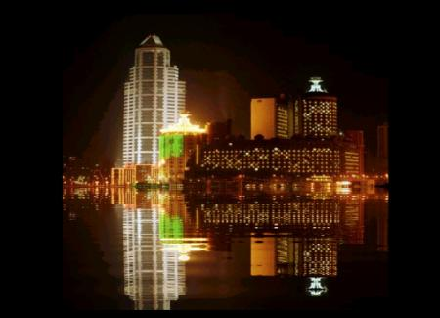
八、澳門的夜生活
澳門的夜生活是多多姿的，不但可滿足遊客放鬆心情的度假需求，更能帶給您更多驚喜。有賭場、桌上舞(Table Dancing)、瘋狂巴黎艷舞團、賽狗。

